РОССИЙСКОЕ АКЦИОНЕРНОЕ ОБЩЕСТВО ЭНЕРГЕТИКИ И ЭЛЕКТРИФИКАЦИИ
«ЕЭС РОССИИ»

ДЕПАРТАМЕНТ НАУЧНО-ТЕХНИЧЕСКОЙ ПОЛИТИКИ И РАЗВИТИЯ

МЕТОДИЧЕСКИЕ УКАЗАНИЯ ПО НОРМИРОВАНИЮ СБРОСОВ
ЗАГРЯЗНЯЮЩИХ ВЕЩЕСТВ СО СТОЧНЫМИ ВОДАМИ
ПРЕДПРИЯТИЙ ЭЛЕКТРИЧЕСКИХ СЕТЕЙ

РД 153-34.3-02.205-00

УДК 621.311

Дата введения 2002—04—01

Разработано секцией «Энергетика» Российской инженерной академии

Согласовано с Министерством природных ресурсов Российской Федерации (письмо от 05.09.2000 г. № 20-04/215)

Утверждено Департаментом научно-технической политики и развития РАО «ЕЭС России» 18.09.2000 г.
Первый заместитель начальника А.П. БЕРСЕНЕВ

Введено впервые

Срок первой проверки настоящего РД — 2005 г., периодичность проверки — один раз в 5 лет.

Настоящие Методические указания определяют порядок и методику разработки нормативов сбросов загрязняющих веществ со сточными водами для проектируемых, строящихся и действующих предприятий электрических сетей (ПЭС) любой мощности в электроэнергетике.
Методические указания предназначены для ПЭС, АО-энерго, проектных и других организаций электроэнергетики вне зависимости от форм собственности.

1 ОБЩИЕ ПОЛОЖЕНИЯ

Методические указания разработаны в соответствии с [1], [2], [3], [4], [5].

2 НОРМИРУЕМЫЕ СБРОСЫ ЗАГРЯЗНЯЮЩИХ ВЕЩЕСТВ
СО СТОЧНЫМИ ВОДАМИ ПЭС

2.1 Предприятия электрических сетей в качестве источников водопотребления используют забор воды из поверхностных источников (рек, озер), городского водопровода, подземных источников, а также получают воду от других предприятий. При этом забор воды из поверхностных источников производят в основном ПЭС, имеющие в своем составе тепловые электрические станции (ТЭС) или котельные.
2.2 При наличии в составе ПЭС ТЭС или котельной образуются следующие категории сточных вод:
— сточные воды систем охлаждения (конденсаторы турбин, масло- и газоохладители и др.): содержат механические примеси, нефтепродукты;
— сточные воды водоподготовительных установок (ВПУ): содержат механические примеси, соли кальция, магния, натрия;
— периодические стоки от химических очисток, консервации оборудования: содержат хлориды, сульфаты, соединения железа, кислоты, щелочи;
— дождевые, поверхностные стоки с территории предприятия, площадок стоянки и мойки транспорта, складов нефтепродуктов: содержат нефтепродукты, механические примеси;
— хозяйственно-бытовые стоки.
2.3 При отсутствии в составе ПЭС ТЭС или котельной образуются следующие категории сточных вод:
— сливы уплотнений сальников насосов, компрессоров, аварийные маслостоки и дренажи каналов и тоннелей с маслонаполненными кабелями на площадках трансформаторов, масляных выключателей: содержат механические примеси, нефтепродукты;
— дождевые, поверхностные стоки с территорий предприятия, площадок стоянки и мойки транспорта, складов масел: содержат механические примеси, нефтепродукты;
— хозяйственно-бытовые стоки.
2.4 Предприятия электрических сетей производят сброс сточных вод:
— в поверхностные водные объекты;
— на поля фильтрации;
— в системы канализации других предприятий.
2.5 При сбросе сточных вод в поверхностные водные объекты нормированию подлежат сбросы загрязняющих веществ для каждого водовыпуска.
2.6 При наличии в составе ПЭС ТЭС или котельной нормированию подлежат сбросы загрязняющих веществ, регламентированные [12].
2.7 Категории нормируемых сбросов и перечень нормируемых показателей сточных вод ПЭС при наличии в их составе ТЭС или котельной (см. п. 2.2) определяются в зависимости от конкретного оборудования ТЭС или котельной с учетом вышеупомянутых Методических указаний для ТЭС и по согласованию с территориальными контролирующими органами.
2.8 Для сточных вод, отводимых в канализационную сеть другого предприятия или населенного пункта, технические условия на сброс устанавливаются владельцем очистных сооружений.
2.9 При сбросе сточных вод в городскую канализацию условия приема этих вод определяются органами жилищно-коммунального хозяйства.

3 ОСНОВНЫЕ ПРИНЦИПЫ НОРМИРОВАНИЯ СБРОСОВ ЗАГРЯЗНЯЮЩИХ
ВЕЩЕСТВ СО СТОЧНЫМИ ВОДАМИ ПЭС

3.1 Нормирование сбросов загрязняющих веществ со сточными водами ПЭС осуществляется в целях ограничения вредного воздействия на водный объект.
Нормирование сбросов загрязняющих веществ со сточными водами ПЭС в водные объекты производится в соответствии с требованиями нормативных документов и направлено на предотвращение загрязнения водной среды. Нормирование сброса загрязняющих веществ со сточными водами ПЭС производится с учетом специфики энергетического производства.
Основными документами, составляющими методическую основу нормирования сбросов загрязняющих веществ со сточными водами ПЭС, являются государственные стандарты, общегосударственные и ведомственные нормативные документы.
3.2 Нормирование сбросов загрязняющих веществ со сточными водами в водные объекты производится путем установления для каждого водовыпуска энергопредприятия предельно допустимых сбросов (ПДС) загрязняющих веществ со сточными водами и планов мероприятий по достижению уровня ПДС со сроками их реализации.
3.3 Предельно допустимые сбросы для веществ, поступающих в водные объекты общего пользования, устанавливаются для каждого энергопредприятия (существующего, расширяемого или реконструируемого).
Предельно допустимый сброс — масса вещества в сточных водах, максимально допустимая к отведению в данном пункте водного объекта в единицу времени с целью обеспечения норм качества воды в контрольном пункте.
В случае одновременного использования водного объекта для различных целей к составу и свойствам воды применяются наиболее жесткие нормы из числа установленных.
3.4 При расчете ПДС используются нормы качества воды — предельно допустимые концентрации (ПДК), ориентировочные допустимые уровни (ОДУ), ориентировочные безопасные уровни воздействия (ОБУВ), установленные нормативными документами, определяющими требования к качеству воды в водных объектах, используемых для хозяйственно-питьевых, коммунально-бытовых и рыбохозяйственных целей.
3.5 Нормативы ПДС пересматриваются:
— по истечении срока действия;
— при изменении экологической обстановки в бассейне водного объекта;
— при изменении технических условий эксплуатации оборудования ПЭС.
3.6 Нормативы ПДС используются:
— при получении лицензии на водопользование;
— для контроля соблюдения энергопредприятием водо-охранного законодательства;
— для оценки эффективности водо-охранных мероприятий;
— для установления платы за сброс;
— для наложения штрафов и предъявления исков о возмещении ущерба при нарушении водного законодательства.
3.7 В качестве критериев для расчета ПДС служат:
— категория водного объекта, принимающего сточные воды;
— загрязняющие вещества, по которым должны контролироваться сточные воды в зависимости от технологических схем и схем водопользования;
— фоновые концентрации загрязняющих веществ в контрольном створе водного объекта — источника водоснабжения после последнего по течению водовыпуска какого-либо другого предприятия непосредственно перед водозабором ПЭС или непосредственно на береговой насосной станции;
— тип водовыпуска (ов);
— невозможность достижения норм качества воды в водных объектах из-за воздействия природных факторов, не поддающихся регулированию (поступление примесей из атмосферы, склонного или талевого стока, подземного питания водного объекта или реки и т.д.).
3.8 Если .в водном объекте под воздействием природных факторов по отдельным веществам превышается ПДК, то для этих водных объектов разрабатываются в установленном порядке региональные нормы качества воды.
Обоснованием для установления региональных норм служат данные специальных гидрологических, гидрохимических, геохимических, гидробиологических и других наблюдений, проводимых организациями, имеющими лицензию на право проведения таких работ.
3.9 Если сброс сточных вод действующими ПЭС осуществляется с превышением нормативов ПДС, то для этих предприятий территориальными (бассейновыми) органами МПР России по согласованию с органами исполнительной власти субъектов Российской Федерации, территориальными органами МПР России, Росгидромета, санитарно-эпидемиологического надзора Минздрава России и территориальными (бассейновыми) органами федерального органа управления использованием и охраной рыбных ресурсов устанавливаются лимиты сбросов загрязняющих веществ в водные объекты, исходя из необходимости поэтапного достижения нормативов ПДС загрязняющих веществ в водные объекты, и сроки достижения нормативов ПДС.
3.10 В целях достижения нормативов ПДС водопользователями разрабатываются планы водо-охранных мероприятий, включающие в себя работы по восстановлению, рациональному использованию и охране водных объектов, которые должны быть обеспечены финансовыми и материальными ресурсами и получить положительное заключение государственной экологической экспертизы.
3.11 Для ПЭС, на которых установлен срок реконструкции очистных сооружений и ведется разработка проектных материалов, нормативы ПДС разрабатываются Генпроектировщиком с учетом планируемого изменения состава и режима отведения сточных вод.
3.12 Для проектируемых и строящихся предприятий соблюдение нормативов ПДС должно быть отражено в проекте и обеспечено к моменту приемки их в эксплуатацию.
3.13 При отведении сточных вод в канализационную сеть другого предприятия, в городскую канализацию выполняются требования пп. 2.8, 2.9.

4 РАЗРАБОТКА, СОГЛАСОВАНИЕ И УТВЕРЖДЕНИЕ НОРМАТИВОВ
ПДС ДЕЙСТВУЮЩИХ ПЭС

4.1 Нормативы ПДС разрабатываются водопользователем (ПЭС) или по его заказу научной, проектной или иной организацией, имеющей лицензию на проведение данных работ, на основании расчетных материалов по нормативам предельно допустимых воздействий на водные объекты, а при отсутствии таковых, исходя из недопустимости превышения ПДК загрязняющих веществ в водных объектах, согласовываются с территориальными органами МПР России, санитарно-эпидемиологического надзора Минздрава России, Росгидромета, территориальным (бассейновым) органом федерального управления использованием и охраной рыбных ресурсов и представляются на утверждение в территориальный (бассейновый) орган МПР России.
4.2 Предприятие электрических сетей:
— использует исходные данные для разработки нормативов сбросов загрязняющих веществ со сточными водами, утвержденные главным инженером (объем воды, забираемой из источников по местам забора воды, объем возвратных вод, сбрасываемых в поверхностные водные объекты, качественный состав сточных вод и др.);
— запрашивает в Росгидромете и в его территориальных органах данные по фоновому загрязнению в створах перед забором воды (водопотребление), климатические характеристики района, данные по водотокам (категории, скорости течения и т.д.);
— получает в местных природоохранных органах данные и рекомендации по подготовке проекта норм сбросов загрязняющих веществ со сточными водами (сроки подготовки нормативов, нумерация источников сбросов — сквозная либо станционная и др.);
— непосредственно осуществляет работу по составлению проекта норм сбросов загрязняющих веществ со сточными водами (самостоятельно либо с привлечением организаций, имеющих лицензию на проведение этих работ);
— разрабатывает план мероприятий поэтапного достижения ПДС с экспертной оценкой затрат и сроков реализации мероприятий по достижению нормативов ПДС
4.3 Расчет нормативов ПДС ведется в соответствии с [5], [6], [7], [8]
При наличии на ПЭС неорганизованных сбросов расчет их объема и концентрации загрязняющих веществ ведется по [9]. Расчетные формулы приведены в приложении Б.
При этом для расчета определяются:
— максимально возможные объемы вод, сбрасываемых в водный объект по выпускам (м³/ч, м³/сут), определяемые измерениями, расчетами либо по проектным данным,
— качественный состав сточных вод, поступающих в водный объект в месте выпуска, — концентрация загрязняющих веществ (мг/л), которая определяется по данным химического анализа;
— фоновое качество воды в месте водозабора и в контрольном створе ПЭС для гидрологических условий года 95%-ной обеспеченности;
— намечаемое развитие ПЭС (реконструкция существующего оборудования, ввод новых мощностей и т.д.).
4.4 При проектировании, а также при расширении, реконструкции ПЭС нормативы ПДС разрабатываются проектной организацией. Нормативы ПДС являются неотъемлемой частью технической документации на всех стадиях проектирования и подлежат утверждению совместно с проектом.
4.5 Предприятие электрических сетей при сбросе сточных вод в поверхностные водоисточники согласовывает проект ПДС с территориальными органами МПР России, санитарно-эпидемиологического надзора Минздрава России, Росгидромета, территориальными (бассейновыми) органами федерального управления с участием по мере необходимости головной ведомственной организации (энергосистемы) и организации-разработчика проекта нормативов в установленном порядке и несет ответственность за обоснованность и своевременность подготовки и корректировки проекта нормативов.
4.6 Согласованный в установленном порядке проект ПДС ПЭС представляет в территориальный (бассейновый) орган МПР России для утверждения. Решение об утверждении или отказе в утверждении нормативов ПДС принимается территориальным (бассейновым) органом МПР России в сроки, определенные [14].
4.7 В случае изменения экологической обстановки в бассейне водного объекта или его части, изменения состава, режимов работы оборудования ПЭС, вызывающих появление новых или уточнения существующих источников загрязнения, установленные нормативы ПДС могут быть пересмотрены до истечения срока действия.

5 ОРГАНИЗАЦИЯ ПРОИЗВОДСТВЕННОГО КОНТРОЛЯ ЗА СТОЧНЫМИ
ВОДАМИ ПРИ ЭКСПЛУАТАЦИИ ПЭС

5.1 На ПЭС организуется контроль за внутренними и возвратными сточными водами.
В должностных инструкциях для персонала, связанного с работой очистных сооружений и контролем за сточными водами, следует учитывать положения настоящих Методических указаний.
5.2 Система контроля за внутренними сточными водами должна обеспечивать:
— информацию о количестве и качестве различных категорий внутренних сточных вод;
— оценку эффективности работы имеющихся очистных сооружений, информацию о количестве и качестве очищенных и повторно используемых вод для возможности принятия решений по предотвращению сброса неочищенных стоков ПЭС в водоемы.
5.3 Перечень источников производственных сточных вод и содержащихся в них загрязняющих веществ, технологические схемы для очистки и обезвреживания, объем и периодичность химического контроля должны быть определены на основании нормативных документов по проектированию и эксплуатации оборудования ПЭС.
5.4 Система контроля за сбросами возвратных сточных вод на ПЭС должна обеспечивать:
— систематические данные об объемах забираемой, используемой и возвратной воды и их соответствие установленным лимитам;
— оценку состава и свойств исходных вод в местах собственных водозаборов, фоновых и контрольных створах водных объектов, принимающих сточные воды;
— оценку состава и свойств возвратных вод и соответствия их установленным нормативам ПДС;
— исходные данные к отчетности ПЭС по установленным формам статистической отчетности.
5.5 Предприятие электрических сетей согласовывает с территориальными органами МПР России места и периодичность отбора проб, перечень контролируемых показателей, применяемые методики отбора проб воды и анализов проб, объем и порядок представления информации о сбросах загрязняющих веществ в водные объекты.
5.6 На ПЭС должен быть разработан график контроля за сбросами возвратных вод.
График согласовывается с местными территориальными контролирующими организациями и утверждается главным инженером электростанции.
График должен включать:
— перечень точек контроля,
— наименование загрязняющих веществ, подлежащих контролю;
— объем, применяемые методы анализов, данные о частоте и сроках проведения контроля.
5.7 При проведении работ, связанных с непосредственным определением количества и качества сточных вод, персонал ПЭС должен выполнять требования действующих ПТБ
5.8 Приказом администрации назначается лицо, ответственное за проведение природоохранных мероприятий и владеющее информацией о водопотреблении и водоотведении всеми подразделениями энергопредприятия, и утверждается перечень подразделений и лиц, ответственных за:
— проведение измерений количества забираемых, используемых и возвратных вод,
— проведение измерений количества загрязняющих веществ в возвратных водах;
— информацию о соблюдении нормативов ПДС.
5.9 Порядок представления информации о сбросах загрязняющих веществ в водные объекты водопользователь согласовывает с органами МПР России.

Приложение А
(справочное)

ТЕРМИНЫ И ОПРЕДЕЛЕНИЯ

Водопользователь — гражданин или юридическое лицо, которому предоставлены права пользования водными объектами. Водный кодекс Российской Федерации (ВК).
Водопотребитель — гражданин или юридическое лицо, получающее в установленном порядке от водопользователя воду для обеспечения своих нужд (ВК).
Загрязнение водных объектов — сброс или поступление иным способом в поверхностные и подземные водные объекты, а также образование в них вредных веществ, которые ухудшают качество поверхностных и подземных вод, ограничивают (исключают) их использование либо негативно влияют на состояние дна и берегов водных объектов (ВК)
Контроль качества вод — проверка соответствия показателей качества вод установленным нормам и требованиям (ГОСТ 27065-86).
Лицензия на водопользование — специальное разрешение на пользование водными объектами или их частями на определенных условиях (ВК).
Нормы состава сточных вод — перечень веществ, содержащихся в сточных водах, и их концентрации, установленные нормативно-технической документацией (ГОСТ 17.1.1.01-77).
Поверхностные сточные воды (дождевые, талые, поливомоечные) — вода, поступающая в водный объект с загрязненной застроечной территории по самостоятельной сети дождевой канализации в результате выпадения атмосферных осадков, полива и мойки территории.
Предельно допустимая концентрация вещества в воде (ПДК) — концентрация вещества в воде, выше которой вода непригодна для одного или нескольких видов водопользования (ГОСТ 27065-86).

Приложение Б
(справочное)

ПОРЯДОК И ОСОБЕННОСТИ ОПРЕДЕЛЕНИЯ МАССЫ СБРОСА
ЗАГРЯЗНЯЮЩИХ ВЕЩЕСТВ С НЕОРГАНИЗОВАННЫМ СТОКОМ
(Извлечение из [9]).

Масса сброса загрязняющего вещества с неорганизованным стоком с территории водосбора определяется по формуле

М_{i} = S (W_{д} m_{iд} + W_{т} m_{iт}) 10⁻⁶ + S_{п} W_{п} m_{iп} 10⁻⁶,

где S — площадь территории водосбора, га;
W_{д}, W_{т}, W_{п} — объем стока соответственно дождевых, талых и поливочных вод, м³/га;
m_{iд}, m_{iт}, m_{iп} — концентрация i-ro загрязняющего вещества в стоке соответственно дождевых, талых и поливочных вод, мг/л;
S_{п} — площадь водонепроницаемых покрытий, подвергающихся мокрой уборке, га.
Объем стока дождевых вод определяется по формуле

W_{д} = 2,5H_{д}K_{q}K_{вн},

где Н_{д} — слой осадков за теплый период со средними температурами выше 0°С, определяется по данным территориального органа Росгидромета, мм;
K_{q} — коэффициент, учитывающий объем стока дождевых вод в зависимости от интенсивности дождя для данной местности продолжительностью 20 мин при периоде однократного превышения расчетной интенсивности дождя, равном одному году (q₂₀ л/с с 1 га), определяется в зависимости от q₂₀ (рисунок 1). Зависимость приведена в таблице 1.

Таблица 1

q₂₀ | 20 | 30 | 40 | 50 | 60 | 70 | 80 | 90 | 100 | 120
K_{q} | 0,96 | 0,91 | 0,87 | 0,82 | 0,78 | 0,75 | 0,71 | 0,68 | 0,65 | 0,60

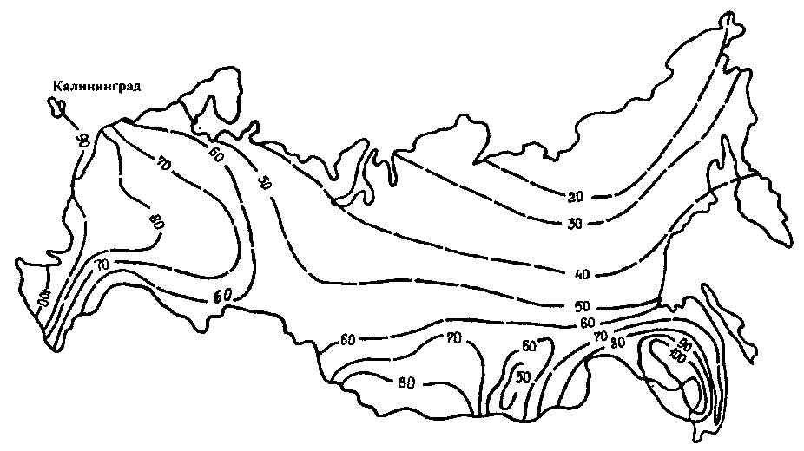

— — 20 — — изолинии значений q₂₀ л/с с 1 га;
⎯⎯⎯⎯⎯⎯⎯ граница Российской Федерации
Рисунок 1 — Карта интенсивности дождей продолжительностью 20 мин (л/с с 1 га) при
периоде однократного превышения расчетной интенсивности, равной одному году (q₂₀)

К_{вн} — коэффициент, учитывающий интенсивность дождевого стока в зависимости от степени распространения водонепроницаемых поверхностей П_{вн} (кровли зданий, дороги, площадки, тротуары и т.п.) на площади водосбора, определяется по таблице 2.

Таблица 2

П_{вн} | 10 | 20 | 30 | 40 | 50 | 60 | 70 | 80 | 90 | 100
К_{вн} | 0,4 | 0,6 | 0,8 | 1,0 | 1,2 | 1,4 | 1,6 | 1,8 | 2,0 | 2,2

Объем стока талых вод определяется по формуле

W_{т} = Н_{т} К_{т} К_{в},

где Н_{т} — слой осадков за холодный период со средними температурами ниже 0°С, определяется по данным территориального органа Росгидромета, мм;
К_{т} — коэффициент, учитывающий объем стока талых вод в зависимости от условий снеготаяния, определяется по таблице 3.

Таблица 3

Зона по условиям стока талых вод | 1 | 2 | 3 | 4
К_{т} | 0,47 | 0,56 | 0,69 | 0,77

Зоны по условиям стока талых вод определяются по рисунку 2.
К_{в} — коэффициент, учитывающий вывоз снега с территории. При отсутствии вывоза он равен 10 с уменьшением его значения пропорционально объему вывоза снега.
Объем стока поливочных вод определяется по формуле

W_{п} = 10 q N K_{пм},

где q — расход воды на одну поливку твердых покрытий (1,2-1,3 л/м²);
N — количество поливок в год, принимается по данным учета;
К_{пм} — коэффициент стока поливомоечных вод — 0,5.

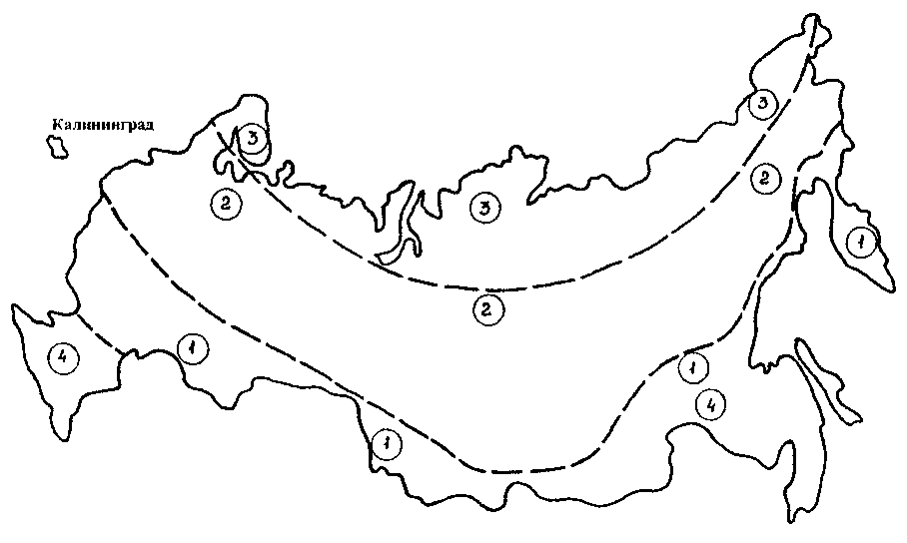
— — — — границы зон по условиям стока талых вод,
⎯⎯⎯⎯⎯ граница Российской Федерации
Рисунок 2 — Карта зонирования территории Российской Федерации
по условиям стока талых вод

Предельно допустимую массу неорганизованного сброса загрязняющих веществ рекомендуется рассчитывать при их концентрации (мг/л), приведенной в таблице 4.

Таблица 4

Вещество | Дождевая вода | Талая вода | Поливочная вода
Взвешенные вещества | 250 | 3500 | 500
Нефтепродукты | 10 | 30 | 30
ВПК | 30 | 90 | 100
ХПК | 10 | 250 | 100
Сульфаты | 100 | 500 | 100
Хлориды | 200 | 1500 | 200
Азот аммонийный | 2 | 4,3 | 2
Азот общий | 4,9 | 10,5 | 4,9
Нитраты | 0,08 | 0,17 | 0,08
Нитриты | 0,08 | 0,17 | 0,08
Кальций | 43 | 113 | 43
Магний | 8 | 14 | 8
Железо | 0,3 | 1,7 | 0,3
Медь | 0,02 | 0,076 | 0,02
Никель | 0,01 | 0,02 | 0,01
Цинк | 0,3 | 0,55 | 0,3
Фосфор общий | 1,08 | 1,08 | 1,08

Список использованной литературы

1. Закон РСФСР «Об охране окружающей природной среды» от 21.02.1992 г. № 2397-1.
2. Водный кодекс Российской Федерации от 16 ноября 1995 г. № 167—ФЗ.
3. Постановление Правительства Российской Федерации от 3 августа 1992 г. № 545 «Об утверждении Порядка разработки и утверждения экологических нормативов выбросов и сбросов в окружающую природную среду, лимитов использования природных ресурсов, размещения отходов».
4. Постановление Правительства Российской Федерации от 19 декабря 1996 г. № 1504 «О порядке разработки и утверждения нормативов предельно допустимых вредных воздействий на водные объекты».
5. Методические указания по разработке нормативов предельно допустимых сбросов вредных веществ в поверхностные водные объекты / Утв. МПР России 3 сентября 1999 г.
6. Правила охраны поверхностных вод. — М.: Госкомприроды, 1991.
7. Методика расчета предельно допустимых сбросов (ПДС) со сточными водами. — Харьков: ВНИИВО, 1990.
8. Методические указания по установлению предельно допустимых сбросов (ПДС) веществ, поступающих в водные объекты со сточными водами / Утв. Главным государственным инспектором по регулированию использования и охране вод СССР 11.02.1982 г.
9 Методические указания по расчету платы за неорганизованный сброс загрязняющих веществ в водные объекты. — М. Госкомэкологии РФ, 1998
10 Санитарные правила и нормы охраны поверхностных вод от загрязнения. СанПиН № 4630-88.
11. Санитарные нормы предельно допустимого содержания вредных веществ в воде водных объектов хозяйственно-питьевого и культурно-бытового водопользования. СанПиН 42-121-4130-86.
12 Методические указания по нормированию сбросов загрязняющих веществ со сточными водами тепловых электростанций / Утв. РАО «ЕЭС России» 13.09.99 г.
13 Инструкция о порядке согласования статистического отчета об использовании воды по форме № 2-ТП (водхоз) — М. МинГео СССР, 1984.
14. Правила предоставления в пользование водохозяйственных объектов, находящихся в государственной собственности, установления и пересмотра лимитов водопользования, выдачи лицензии на водопользование и распорядительной лицензии / Утв. Постановлением Правительства РФ от 3 апреля 1997 г. № 383.

Ключевые слова: предприятия электрических сетей, предельно допустимый сброс загрязняющих веществ.

СОДЕРЖАНИЕ

1 Общие положения
2 Нормируемые сбросы загрязняющих веществ со сточными водами ПЭС
3 Основные принципы нормирования сбросов загрязняющих веществ со сточными водами ПЭС
4 Разработка, согласование и утверждение нормативов ПДС действующих ПЭС
5 Организация производственного контроля за сточными водами при эксплуатации ПЭС
Приложение А Термины и определения
Приложение Б Порядок и особенности определения массы сброса загрязняющих веществ с неорганизованным стоком
Список использованной литературы

